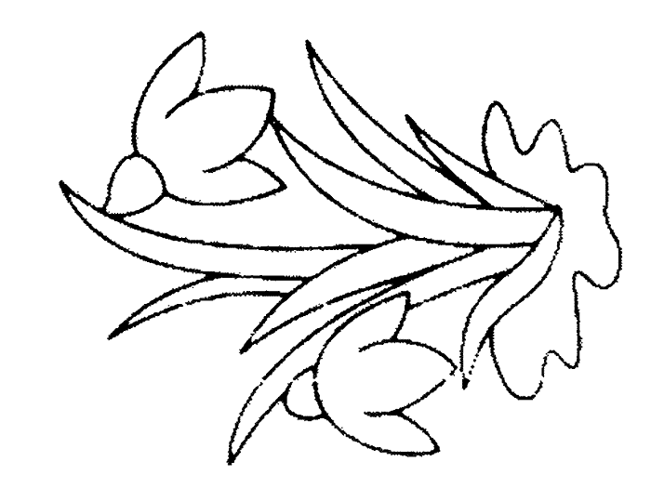
2. C TÝDENNÍ PLÁN

27. týden (19. 3. – 23. 3. 2018)

JMÉNO: …………………………………………
 | CO SE BUDEME UČIT? | JAK SE MI DAŘÍ? | Sebehodnocení  Hodnocení rodičů
ČESKÝ JAZYK | - Učebnice str. 67 - 69  Slova se skupinami dě, tě, ně  PS 2 str. 16 - 17 | Dokáži napsat správnou souhlásku uprostřed a na konci slov.  Umím napsat slova se skupinami dě, tě, ně.
ČTENÍ, PSANÍ | - Čítanka str. 100 – 104  - Písanka str. 39 - 40 | Čtu se správnou intonací.  Dokáži vyřešit úkoly pro bystré děti.
MATEMATIKA | - Matematika 2 str. 41 - 44 | Dokáži zaznamenat pravidelnost ve střídání barev a písmen.  Vyjmenuji násobky 2 a umím násobit a dělit dvěma.
PRVOUKA | - Opakování  str. 49  - Jaro  str. 50 - 51 | Zvládám probrané učivo.  Vím, kdy začíná jaro a umím určit jeho znaky.

